

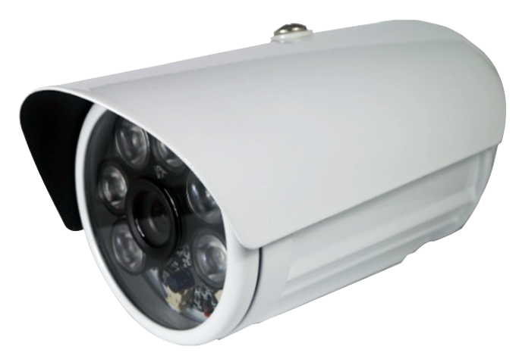
◆
◆
◆
◆
◆
◆
◆
採用高性能F23 CMOS圖像感測器，圖像清晰度高
內建同軸帶聲音, 可以影像+聲音在DVR上直接錄聲音(TVI模式)
具電子快門, 背光處理, 影像增益補償及自動白平衡功能
內建6顆高效能IR LED
紅外線啟動感應裝置採用最新設計, 故啟動或關閉可以延遲時間避免突然強光
前玻璃具有中孔, 可避免紅外線啟動時光線折射至鏡頭而產生LED光點或光暈現象
紅外線啟動跟連動ICR濾光片切換功能，實現晝夜監控
1080P
室外紅外線彩色攝影機
型號: ZR-RS2533


型號 | ZR-RS2533
影像感應器 | 晶相 1/2.9” F23
DSP | Techpoint TP3813
影像圖素 | 1920（H）x 1080（V）
系統 | NTSC/PAL可切換
日夜功能 | 內建IR-CUT機械切換
增益控制 | 手動/自動
曝光模式 | 自動
影像幀率 | 1920*1080@30fps
圖像調節 | 可以進行亮度、對比度等參數調節
鏡頭 | 4/6/8mm鏡頭3百萬專用鏡頭, 機械式濾片切換裝置
影像輸出 | AHD/TVI/CVI/CVBS介面
聲音輸出 | 影像+同軸
OSD調整 | 具自動白平衡,增益控制,光圈控制
Gamma 修正 | 0.45
信號雜訊比 | 48Db (自動增益控制: 關)
2D降噪 | 啟動/關閉
逆光處理 | 逆光處理
防水等級 | 室外防水型 IP 66等級
紅外線燈 | 內建6顆高效能IR LED, 光二極體控制可依環境照度需求調整開關LED
投射距離 | 紅外線感光距離約20米
外罩 | 全鋁合金材質，附遮陽罩與外罩本體有通風之間隙
工作環境 | 工作溫度-10℃~+55℃，工作濕度10%~90%
電源 | DC12V/350mA

※型錄規格若與實機不符，以實機為準。
※本公司保留修改此規格之權利，修改後不另行通知，實際內容請隨時來電洽詢。

